ACO Bodenablauf Passavant DN70 1,5 Grad/1,6/s/Klebefl./ohne WS/epoxiert

ACO Haustechnik

Eigenschaften

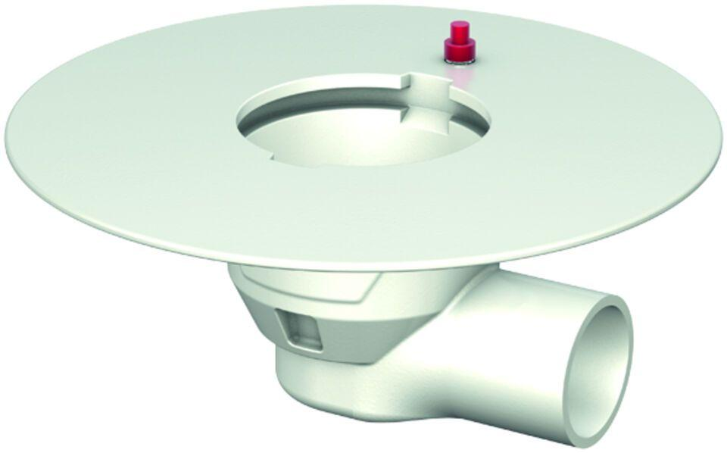

GTIN:

4002626528377

HAN:

5170.80.20

Produkt

Ablaufkörper

Werkstoff

Gusseisen

Brandverhalten

A, A1

Flanschtyp

Klebeflansch

Werkstoffgüte

Gusseisen GG 20 (GJL-200)

Ablaufleistung (l/s)

1,60

Gewicht (kg)

8,30

Nennweite DN

70,00

CPT_Aussparung (mm)

360 x 180

CPT_Stutzenneigung

1.5°

Farbton

weiß